雲霧上~石頭堆疊的力量 _霧臺基督長老教會_

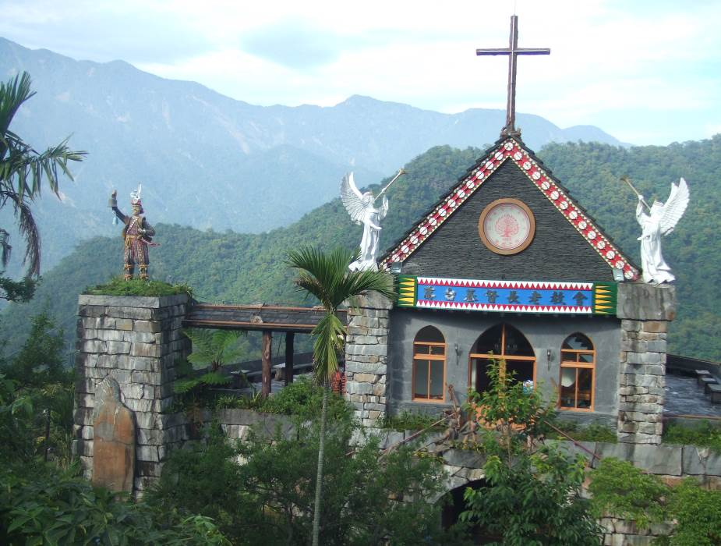
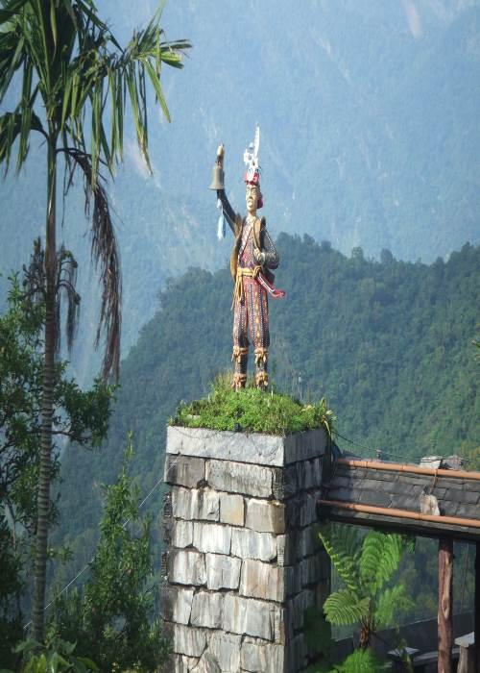

來到vedai-霧台部落，一定要朝拜一座由基督長老教會教友，以堅定的信仰與濃厚的感情並以輪工的方式，歷經5年4個月的工期建造完成的「原」味教堂。
教堂外觀的扶手設計是以同心合一的概念來建造，外牆則用當地石頭一塊一塊堆疊而成，禮拜堂中央的十字架是用兩根檜木交叉而成的，「這可是號稱東南亞最大的十字架」，從教會整體的設計與巧思，可以看出當時興建教堂是件十分艱鉅的工程及任務。
在霧臺部落，不論從哪一個角落，都能看到它神聖莊嚴的身影，時時撫慰著霧臺族人的心靈，也充分表現魯凱族的藝術特色。

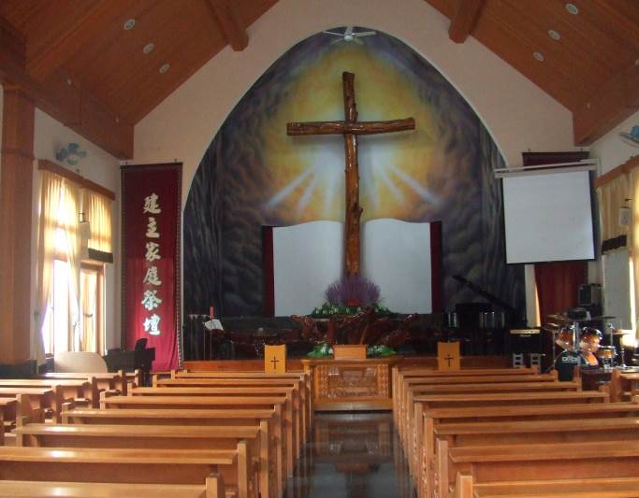
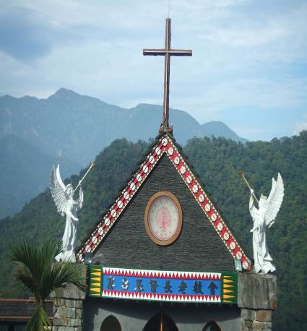
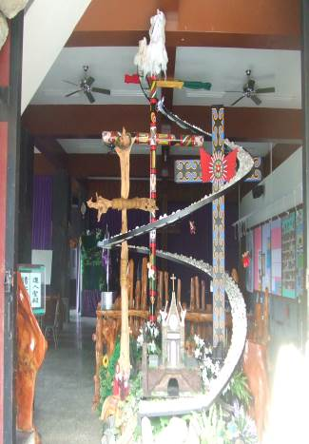

※隨堂測驗：
- 霧臺基督長老教會建造的方式？
2.聖殿中央的十字架是用什麼樹幹做成的？

教友親手雕刻之
守護天使

天堂之路

莊嚴肅穆的聖殿

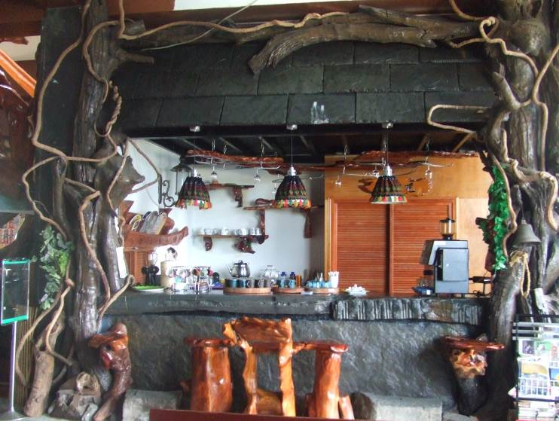
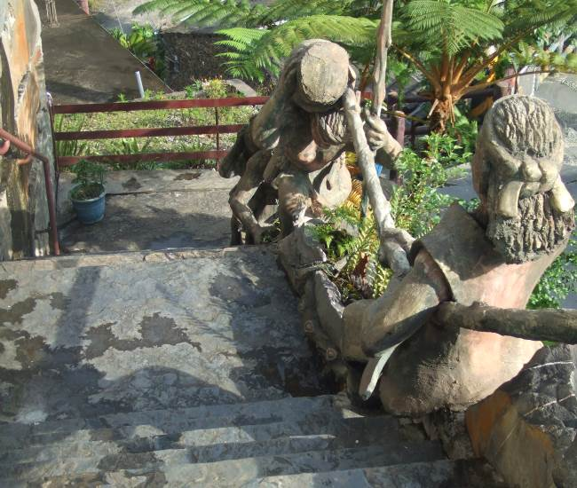

以同心合一概念設計之扶手

原味交誼廳

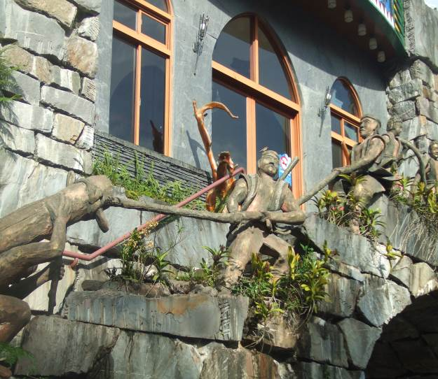
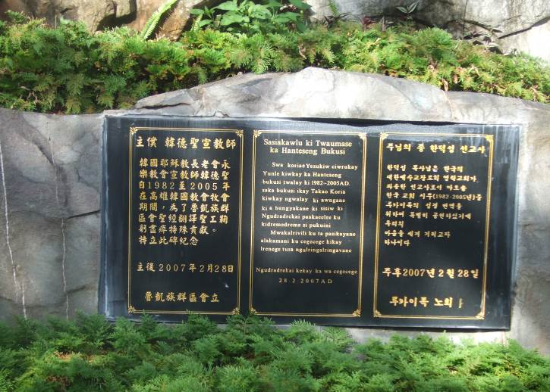

紀念韓國牧師－韓得勝牧師之碑文

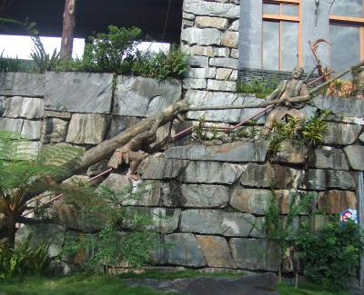
浩大的工程
－石頭堆疊
的外牆

※教學重點：
1.霧臺基督長老教會建造的方式。
2.宗教信仰對部落教友的影響。

